LAPORAN TUGAS
WORKSHOP SISTEM INFORMASI WEB SERVER
(TIF330805)
MINGGU KE-5 Pertemuan 2
SEMESTER III



ACARA 10
Inheritance, Base Controller, Base Model, Repository Pattern

Disusun Oleh :

Rezza Wahyu Setya Adhy (E41250211)
Golongan A

PROGRAM STUDI DI LUAR KAMPUS UTAMA (PSDKU)
TEKNIK INFORMATIKA KAB. NGANJUK
JURUSAN TEKNOLOGI INFORMASI
POLITEKNIK NEGERI JEMBER
TAHUN 2026
- Studi Kasus
Setiap Controller butuh method view() dan redirect(). Setiap Model butuh akses PDO. Daripada copy-paste, buat BaseController dan BaseModel, lalu class lain extends darinya.
Buatlah sebuah aplikasi Manajemen Data Mahasiswa dengan menerapkan konsep Inheritance dan Repository Pattern. Mahasiswa diminta untuk:
- Membuat BaseController yang berisi method view() dan redirect().
app/Core/BaseController.php
<?php

namespace App\Core;

abstract class BaseController
{
// Menampilkan sebuah view di dalam layout utama
protected function view(string $view, array $data = []): void
{
extract($data);
$content = __DIR__ . '/../Views/' . $view . '.php';
require __DIR__ . '/../Views/layouts/main.php';
}

// Mengarahkan pengguna ke URL lain
protected function redirect(string $url): void
{
header("Location: {$url}");
exit;
}
}

- Membuat MahasiswaController yang mewarisi (extends) BaseController dan menggunakan method yang diwariskan untuk menampilkan halaman data mahasiswa. app/Controllers/MahasiswaController.php
<?php

namespace App\Controllers;

use App\Core\BaseController;
use App\Models\Mahasiswa;
use App\Models\ProdiModel;
use App\Repositories\MahasiswaRepository;
use InvalidArgumentException;
use PDOException;

class MahasiswaController extends BaseController
{
private MahasiswaRepository $repo;

// Constructor injection (dari Acara 9)
public function __construct(MahasiswaRepository $repo)
{
$this->repo = $repo;
}

public function index(): void
{
$keyword = trim($_GET['q'] ?? '');
$daftarMahasiswa = $keyword !== '' ? $this->repo->search($keyword) : $this->repo->all();

// view() diwarisi dari BaseController
$this->view('mahasiswa/index', compact('daftarMahasiswa', 'keyword'));
}

public function create(): void
{
$mhs = null; // null = form tambah
$prodiList = (new ProdiModel())->all();

$this->view('mahasiswa/form', compact('mhs', 'prodiList'));
}

public function store(): void
{
try {
$mhs = $this->buatMahasiswa(); // setter memvalidasi
$this->repo->create($mhs);
} catch (InvalidArgumentException $e) {
$_SESSION['flash'] = ['type' => 'danger', 'message' => $e->getMessage()];
$this->redirect('/acara10/si-akademik/public/mahasiswa/create');
} catch (PDOException $e) {
$_SESSION['flash'] = ['type' => 'danger', 'message' => 'Gagal menyimpan: NIM sudah terdaftar'];
$this->redirect('/acara10/si-akademik/public/mahasiswa/create');
}

$_SESSION['flash'] = ['type' => 'success', 'message' => 'Mahasiswa berhasil ditambahkan'];
$this->redirect('/acara10/si-akademik/public/mahasiswa');
}

public function show(int $id): void
{
$mhs = $this->repo->find($id);

if ($mhs === null) {
http_response_code(404);
echo "404 - Mahasiswa dengan ID {$id} tidak ditemukan";
return;
}

echo "<h1>Detail Mahasiswa (ID: {$id})</h1>";
echo "<p>" . htmlspecialchars("{$mhs['nim']} - {$mhs['nama']} ({$mhs['prodi']})") . "</p>";
echo "<p>Email: " . htmlspecialchars($mhs['email']) . "</p>";
echo "<p>Angkatan: " . htmlspecialchars($mhs['angkatan']) . "</p>";
echo "<a href='/acara10/si-akademik/public/mahasiswa'>Kembali</a>";
}

public function edit(int $id): void
{
$mhs = $this->repo->find($id); // berisi data lama = form edit

if ($mhs === null) {
http_response_code(404);
echo "404 - Mahasiswa dengan ID {$id} tidak ditemukan";
return;
}

$prodiList = (new ProdiModel())->all();

$this->view('mahasiswa/form', compact('mhs', 'prodiList'));
}

public function update(int $id): void
{
try {
$mhs = $this->buatMahasiswa($id); // setter memvalidasi
$this->repo->update($mhs);
} catch (InvalidArgumentException $e) {
$_SESSION['flash'] = ['type' => 'danger', 'message' => $e->getMessage()];
$this->redirect("/acara10/si-akademik/public/mahasiswa/{$id}/edit");
} catch (PDOException $e) {
$_SESSION['flash'] = ['type' => 'danger', 'message' => 'Gagal mengubah: NIM sudah dipakai'];
$this->redirect("/acara10/si-akademik/public/mahasiswa/{$id}/edit");
}

$_SESSION['flash'] = ['type' => 'success', 'message' => 'Data mahasiswa berhasil diubah'];
$this->redirect('/acara10/si-akademik/public/mahasiswa');
}

public function destroy(int $id): void
{
$this->repo->delete($id);

$_SESSION['flash'] = ['type' => 'success', 'message' => 'Data mahasiswa berhasil dihapus'];
$this->redirect('/acara10/si-akademik/public/mahasiswa');
}

// Membuat objek Mahasiswa dari input form.
// Setiap setter bisa melempar InvalidArgumentException jika data tidak valid.
private function buatMahasiswa(?int $id = null): Mahasiswa
{
$mhs = new Mahasiswa();

if ($id !== null) {
$mhs->setId($id);
}

$mhs->setNim($_POST['nim'] ?? '');
$mhs->setNama($_POST['nama'] ?? '');
$mhs->setEmail($_POST['email'] ?? '');
$mhs->setProdiId((int) ($_POST['prodi_id'] ?? 0));
$mhs->setAngkatan((int) ($_POST['angkatan'] ?? date('Y')));
$mhs->setStatus($_POST['status'] ?? 'aktif');

return $mhs;
}
}

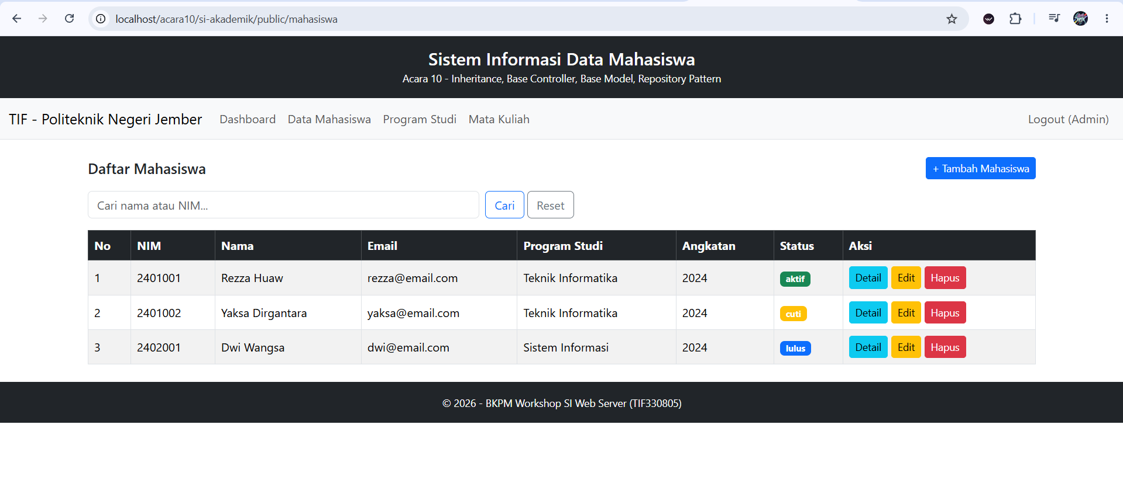
- Membuat MahasiswaRepository yang bertugas menangani seluruh operasi database (menampilkan, menambah, mengubah, dan menghapus data mahasiswa). app/Repositories/MahasiswaRepository.php
<?php

namespace App\Repositories;

use App\Models\Mahasiswa;
use PDO;

class MahasiswaRepository
{
private PDO $db;

// Constructor injection: koneksi diberikan dari luar,
// Repository tidak membuat koneksi sendiri.
public function __construct(PDO $db)
{
$this->db = $db;
}

public function all(): array
{
$sql = "SELECT m.*, p.nama AS prodi
FROM mahasiswa m
JOIN prodi p ON m.prodi_id = p.id
ORDER BY m.nim";

return $this->db->query($sql)->fetchAll();
}

// Pencarian dari Acara 8
public function search(string $keyword): array
{
$sql = "SELECT m.*, p.nama AS prodi
FROM mahasiswa m
JOIN prodi p ON m.prodi_id = p.id
WHERE m.nama LIKE :kw_nama OR m.nim LIKE :kw_nim
ORDER BY m.nim";

$stmt = $this->db->prepare($sql);
$stmt->execute([
'kw_nama' => "%{$keyword}%",
'kw_nim' => "%{$keyword}%",
]);

return $stmt->fetchAll();
}

public function find(int $id): ?array
{
$stmt = $this->db->prepare(
"SELECT m.*, p.nama AS prodi
FROM mahasiswa m
JOIN prodi p ON m.prodi_id = p.id
WHERE m.id = :id"
);
$stmt->execute(['id' => $id]);

$row = $stmt->fetch();
return $row ?: null;
}

// Menerima objek Mahasiswa yang sudah tervalidasi oleh setter
public function create(Mahasiswa $m): int
{
$stmt = $this->db->prepare(
"INSERT INTO mahasiswa (nim, nama, email, prodi_id, angkatan, status)
VALUES (:nim, :nama, :email, :prodi_id, :angkatan, :status)"
);
$stmt->execute([
'nim' => $m->getNim(),
'nama' => $m->getNama(),
'email' => $m->getEmail(),
'prodi_id' => $m->getProdiId(),
'angkatan' => $m->getAngkatan(),
'status' => $m->getStatus(),
]);
return (int) $this->db->lastInsertId();
}

public function update(Mahasiswa $m): void
{
$stmt = $this->db->prepare(
"UPDATE mahasiswa
SET nim = :nim, nama = :nama, email = :email,
prodi_id = :prodi_id, angkatan = :angkatan, status = :status
WHERE id = :id"
);
$stmt->execute([
'nim' => $m->getNim(),
'nama' => $m->getNama(),
'email' => $m->getEmail(),
'prodi_id' => $m->getProdiId(),
'angkatan' => $m->getAngkatan(),
'status' => $m->getStatus(),
'id' => $m->getId(),
]);
}

public function delete(int $id): void
{
$stmt = $this->db->prepare("DELETE FROM mahasiswa WHERE id = :id");
$stmt->execute(['id' => $id]);
}
}

- Memodifikasi MahasiswaController agar seluruh proses akses data dilakukan melalui MahasiswaRepository, tanpa menuliskan query SQL di dalam Controller.
class MahasiswaController extends BaseController
{
private MahasiswaRepository $repo;

public function __construct(MahasiswaRepository $repo)
{
$this->repo = $repo;
}
Dan
public function all(): array
{
$sql = "SELECT m.*, p.nama AS prodi
FROM mahasiswa m
JOIN prodi p ON m.prodi_id = p.id
ORDER BY m.nim";

return $this->db->query($sql)->fetchAll();
}

// Pencarian dari Acara 8
public function search(string $keyword): array
{
$sql = "SELECT m.*, p.nama AS prodi
FROM mahasiswa m
JOIN prodi p ON m.prodi_id = p.id
WHERE m.nama LIKE :kw_nama OR m.nim LIKE :kw_nim
ORDER BY m.nim";

$stmt = $this->db->prepare($sql);
$stmt->execute([
'kw_nama' => "%{$keyword}%",
'kw_nim' => "%{$keyword}%",
]);

return $stmt->fetchAll();
}

public function find(int $id): ?array
{
$stmt = $this->db->prepare(
"SELECT m.*, p.nama AS prodi
FROM mahasiswa m
JOIN prodi p ON m.prodi_id = p.id
WHERE m.id = :id"
);
$stmt->execute(['id' => $id]);

$row = $stmt->fetch();
return $row ?: null;
}

- Menguji aplikasi dengan menjalankan fitur tampil data, tambah data, ubah data, dan hapus data untuk memastikan seluruh fungsi berjalan dengan baik.
- Tampilan data
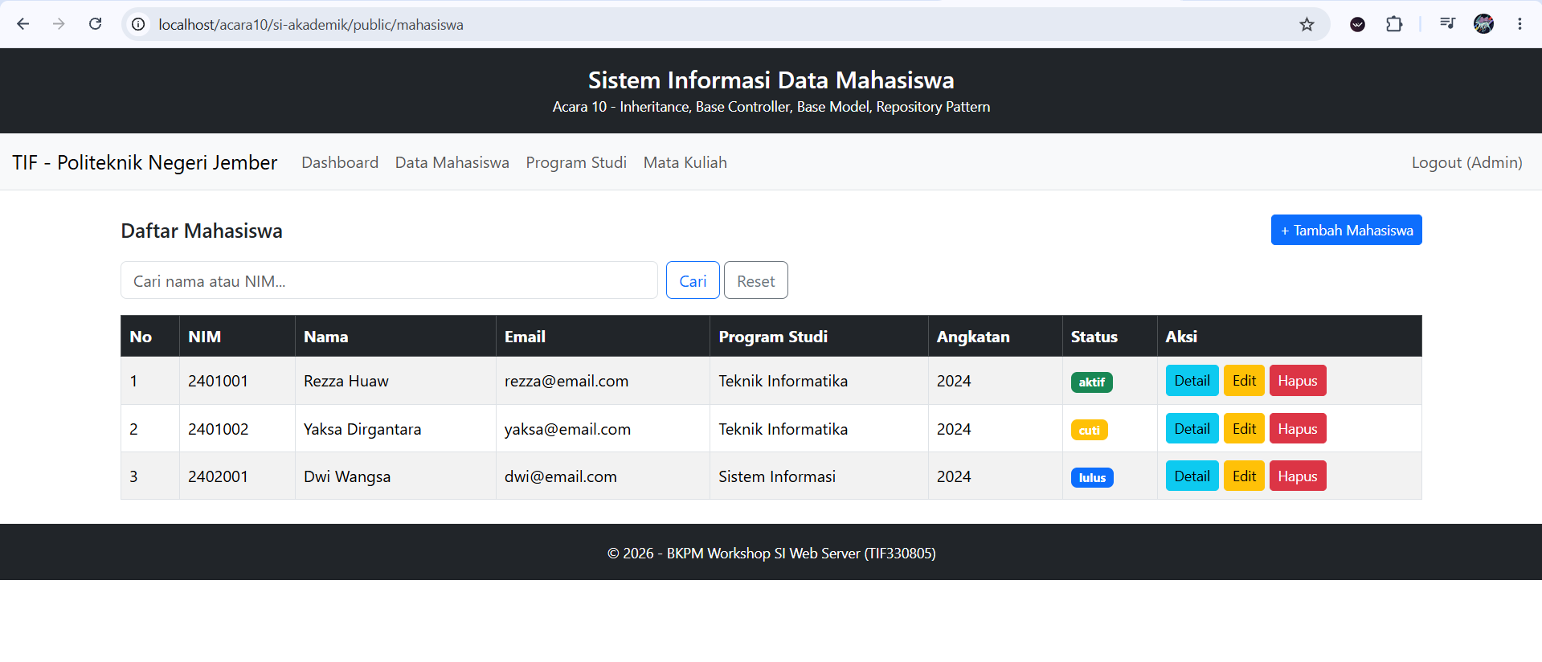
- Tambah data
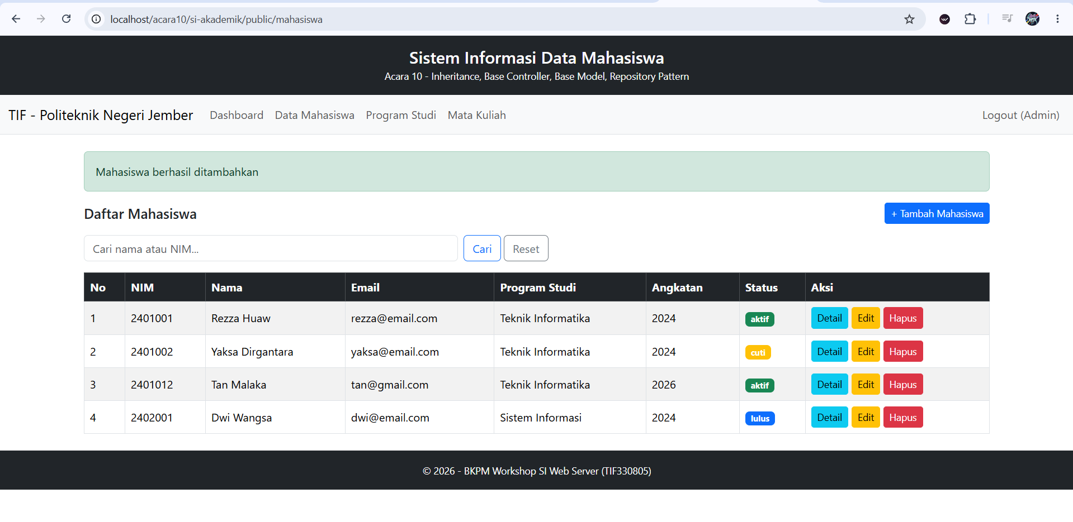

- Ubah data
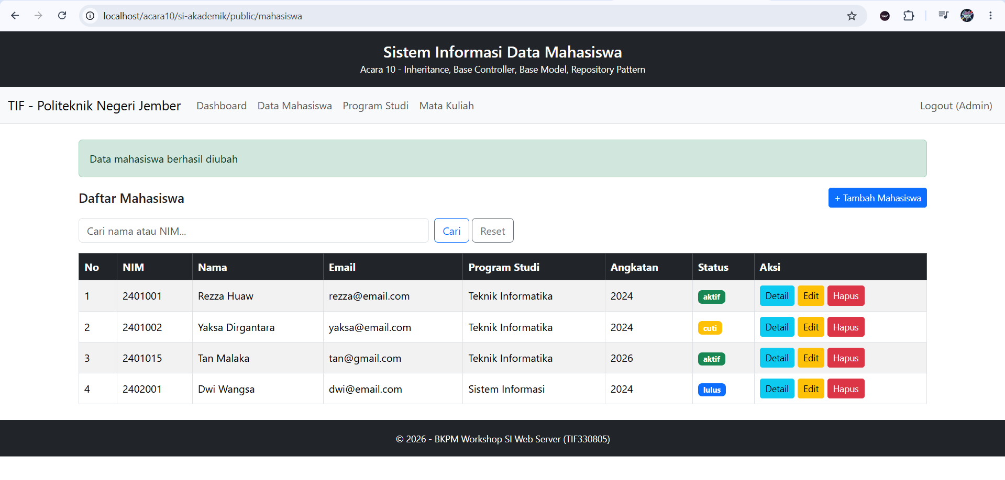
- Hapus data
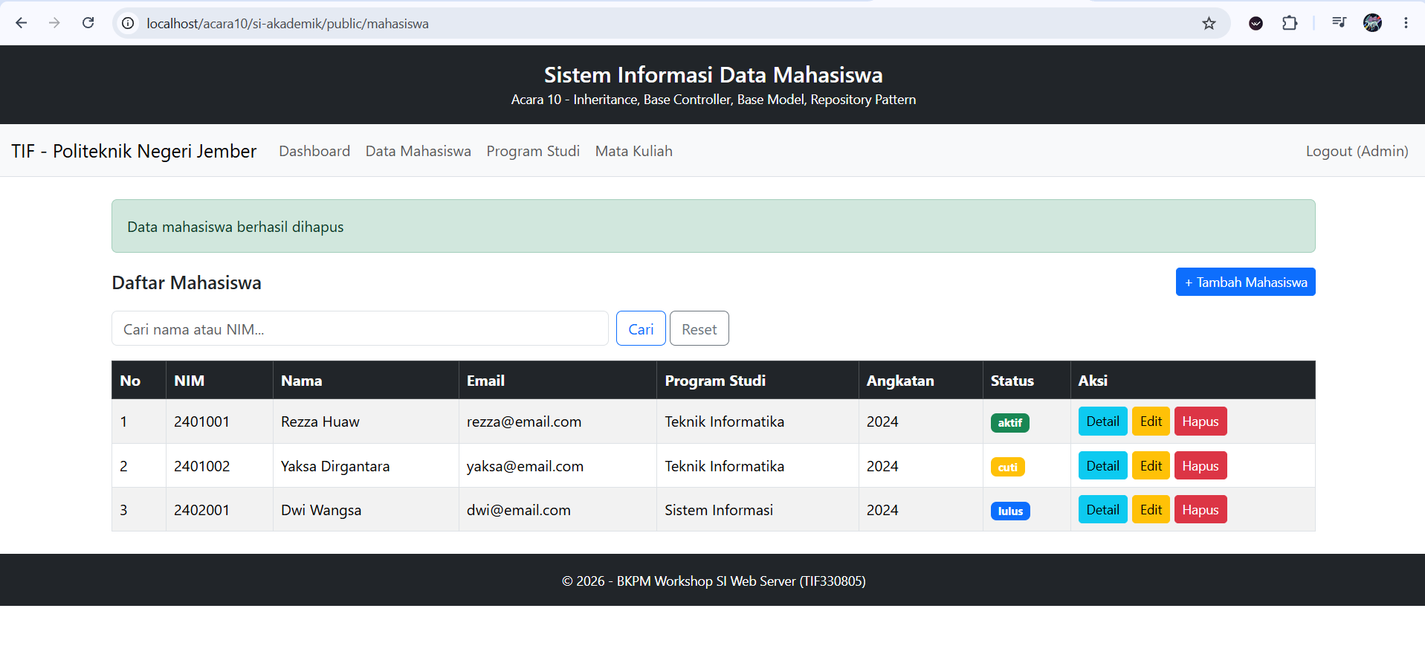
Output yang diharapkan: Mahasiswa mampu menerapkan konsep Inheritance untuk mengurangi duplikasi kode pada Controller serta Repository Pattern untuk memisahkan logika akses database dari logika aplikasi sehingga kode menjadi lebih rapi, mudah dipelihara, dan mudah dikembangkan.

